PLAN DE APOYO METEMATICAS C.S 8°9°--Docente: Daniela Gaviria Diosa
PERIODO 1-1

NOMBRE:

GRADO:

FECHA:

INDICADORES DE LOGRO

- Identifica y manifiesta interés en el manejo de diferentes sistemas numéricos y los aplica en la solución de problemas.
- Diferencia y realiza operaciones básicas con expresiones algebraicas y tiene disposición para trabajar.

ENTREGA

- Para entregar el plan de apoyo se debe hacer en hojas tamaño carta y debe de ir anexo este formato.
- El plazo máximo para realizar la entrega del taller es el martes 23 de abril de 2019.
- Se realizara una avaluación del taller después de la entrega de este.

EVALUACIÓN

- 50% Solución del plan de apoyo
- 10% Presentación del plan de apoyo
- 40% Evaluación del plan de apoyo

TALLER

- Consulta:
- ¿Cuáles conjuntos de números existen?
- ¿Cuál es el conjunto de los números enteros?
- ¿para qué sirven los números enteros?

- Reemplaza la letra por el numero entero correspondiente en cada recta numérica
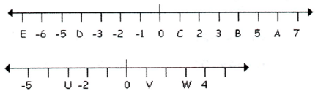

- Escribe el símbolo que corresponda en cada cuadro, como se ve en el ejemplo; Puedes utilizar <(Menor que), > (Mayor que) o =(igual que)

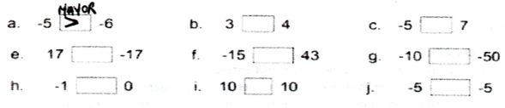

- Completa la siguiente tabla con números opuestos y los valores absolutos.

- ESCRIBE LOS NUMEROS ENTEROS PARA CADA CASO

  - Mayores que -3 y menores que +7
  - Menores que 2 y mayores que 6
  - Menores que 1 y mayores que 9
  - Mayores que -5 y menores que 2

- EN CADA UNO DE LOS SIGUIENTES PUNTOS SE DEBE PRESENTAR APARTE, LA RESPECTIVA SOLUCIÓN DE CADA OPERACIÓN

- Mediante el uso de la suma y resta de números enteros, sumando filas y columnas complete la tabla siguiente:

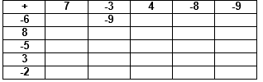
- Utilizando propiedades del producto de números enteros completar la siguiente tabla:
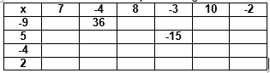

- HALLAR EL RESULTADO DE CADA OPERACIÓN ELIMINANDO LOS SIGNOS DE AGRUPACIÓN (Recordar el orden en que se operan los signos de agrupación)

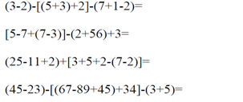
- Realiza las siguientes divisiones inexactas mostrando el paso a paso

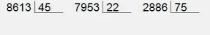
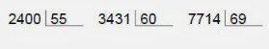

- Consulta:
¿Para qué sirve el mínimo común múltiplo y el máximo común divisor?
- Obtener el máximo común divisor (MCD) y el mínimo común múltiplo (mcm) de los siguientes grupos de números:

  - 80, 75, 60
  - 54, 90
  - 350, 400, 500
  - 35, 40

- Obtener de igual manera el mínimo común múltiplo (mcm) del grupo de números anterior.

- Soluciona los siguientes problemas (presentar todo el proceso y su respectiva respuesta).
  - ¿Qué diferencia de temperatura soporta una persona que pasa de la cámara de conservación de las verduras, que se encuentra a 4ºC, a la del pescado congelado, que está a −18ºC? ¿Y si pasara de la cámara del pescado a la de la verdura?
  - Si l temperatura media de la superficie de la Luna durante la noche es de -153°C y durante el día su temperatura media es de 260°C más que durante la noche durante la noche, ¿Qué temperatura media tendrá la superficie de la Luna durante el día?
  - En un concurso de televisión se asignas (-2) puntos por una respuesta incorrecta u (+5) puntos por una respuesta correcta. Si un concursante tuvo 4 respuestas incorrectas y 3 respuestas correctas, ¿Qué puntaje obtuvo?
  - Una persona debe pagar $ 750.000 pesos por un préstamo que obtuvo en el banco. Si debe pagar en 7 cuotas, ¿Cuál es el valor de una cuota?
  - En una estación del metro, parten trenes cada 45 minutos hacia el sur y cada 60 min hacia el norte, ¿cada cuánto tiempo salen simultáneamente los trenes hacia el sur y los trenes hacia el norte?

